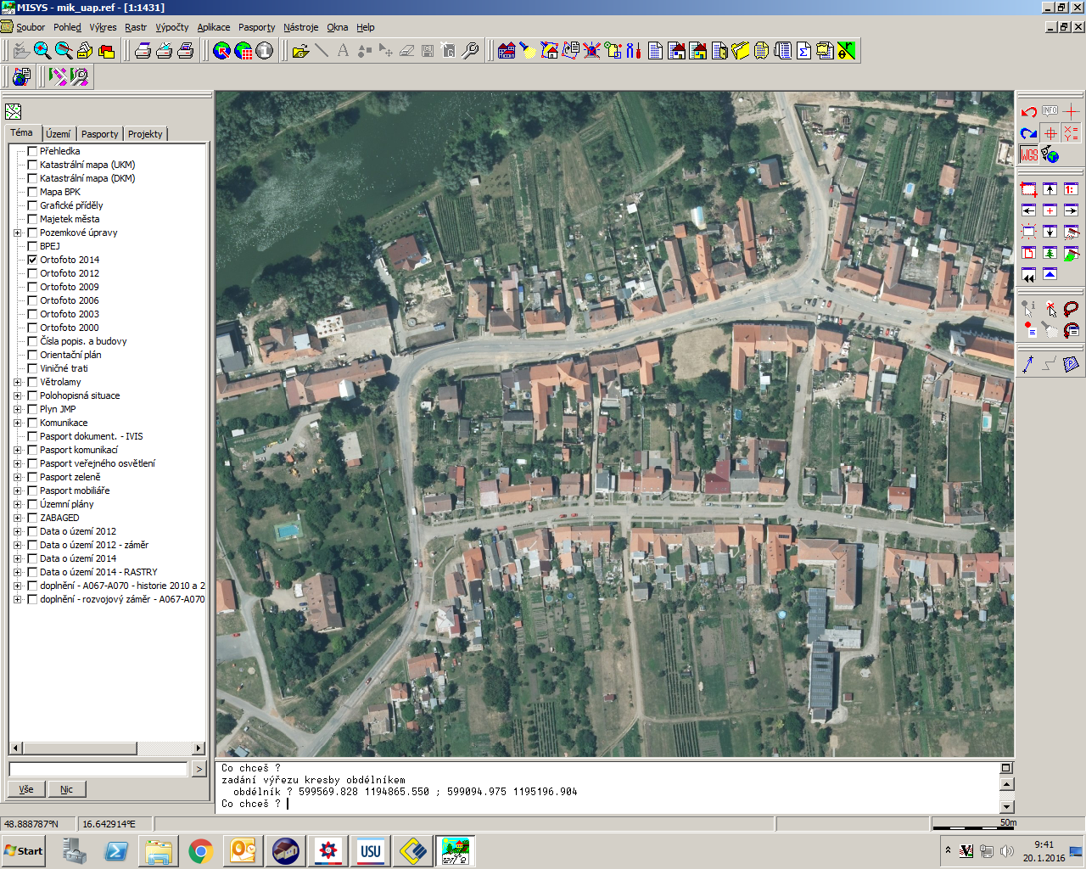**Stanovení místní úpravy provozu – silnice II/420 DOLNÍ VĚSTONICE**







**20m**

**MIMO BUS**

**Silnice II/420**